Des expositions pour tous cet hiver au Musée des beaux-arts du Canada

Nicolas Mavrikakis

De l’hiver à la ville, en passant par Sylvia Safdie: trois expositions inspirantes à explorer à Ottawa.
Publié le 30 déc. 2025

Sylvia Safdie : 50 ans de création
Commençons par la mini-rétrospective consacrée à Sylvia Safdie, dont la carrière s’étend sur plus de 50 ans. Dès la fin de ses études en arts, en 1975, son professeur, Patrick Lansley, lui avait proposé d’exposer son travail à l’Université Concordia. « J’allais souvent au Musée Redpath pour y dessiner les diverses formes géologiques exposées et qui m’inspiraient énormément », explique l’artiste.
Née au Liban, ayant émigré à Montréal en 1953, Sylvia Safdie a élaboré une œuvre intense, qui s’est révélée porteuse d’une réflexion sur le temps et la mémoire… Mais « certaines choses de la vie ne prennent sens qu’après coup. Sur le moment, on vit les événements sans forcément les comprendre, simplement absorbé par l’expérience. Ce n’est qu’en regardant en arrière que les liens et les significations apparaissent », explique l’artiste.
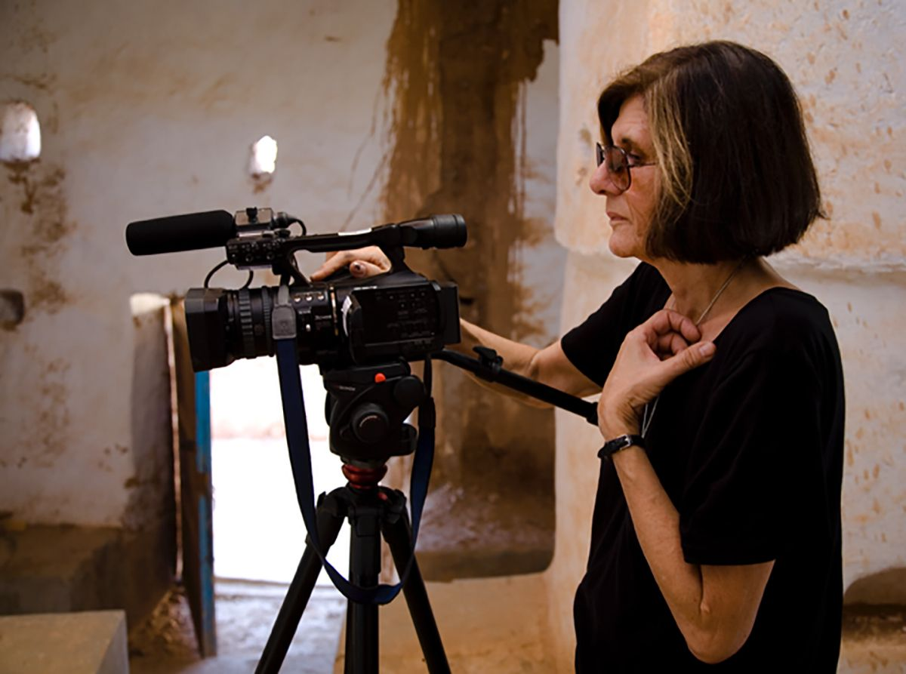
Photo: Patrick Andrew Boivin L'artiste Sylvia Safdie
« Dans mon enfance, en Israël, je vivais sur le mont Carmel, une terre d’une grande richesse. Je passais mon temps à ramasser toutes sortes d’objets — matières organiques, os, pierres, graines — que je conservais dans une sorte de petite grotte non loin de la maison. Très jeune, déjà, j’étais animée par cette fascination pour la nature, ce besoin d’observer, de recueillir, de préserver. Ce geste de collectionneur précoce a profondément marqué mon rapport au monde, raconte-t-elle. J’ai compris un jour que mon atelier n’était, au fond, qu’un prolongement de cette grotte de l’enfance : un refuge pour mes accumulations, un espace de mémoire et de transformation. Car l’essentiel n’est pas de collectionner, mais de donner sens — de voir comment les choses deviennent nôtres, comment on les fait parler autrement, comment on les métamorphose. Dès lors qu’un fragment de nature est extrait de son lieu d’origine, il s’ouvre à une multiplicité de significations. »
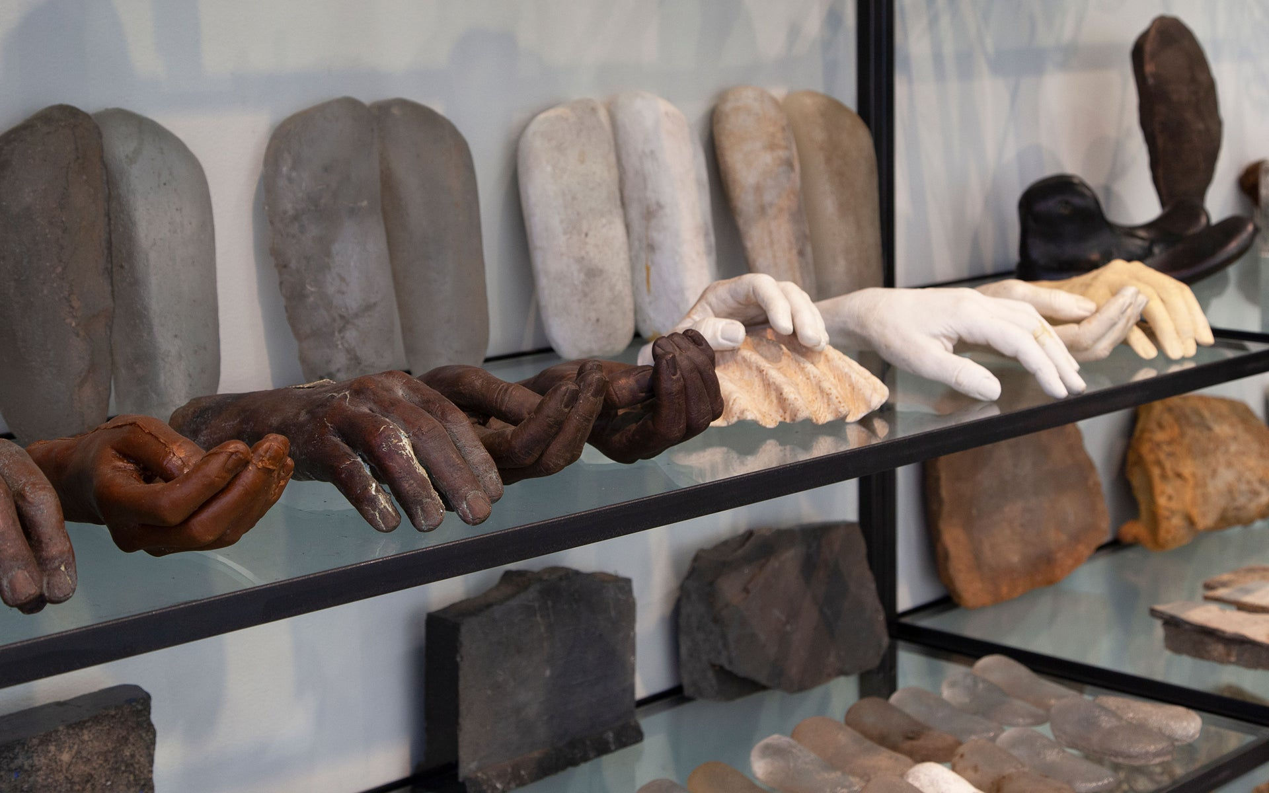
Photo: Simon Belleau Sylvia Safdie, «Assemblages II» (détail), 1986–2025, acier, bronze, pierres, verre, matériaux organiques, ciment fondu et papier, 236 × 538 × 46 cm. Figure dans l’exposition «Sylvia Safdie. Terra». Courtoisie de l’artiste.
Et son œuvre intitulée Assemblages II (1986-2025) composée d’acier, de bronze, de pierres, de verre, de matériaux organiques, de ciment fondu et de papier, incarne tout à fait cela. Tout comme ses Têtes (1993-2021) ou ses Pieds (1992-2021), œuvres faites de pierres, d’acier, de bronze et de cire. Ces œuvres, où les pierres semblent mimer des formes humaines, rappellent notre passage sur terre tout en célébrant une temporalité géologique qui nous dépasse.
Les plus
populaires
Que sait-on de la tragédie à Tumbler Ridge ?
1

Le putschiste incompétent
2

Dix morts dans des fusillades en Colombie-Britannique, Carney suspend son voyage
3

Un père a abattu ses deux enfants dans la communauté autochtone de Kitigan Zibi
4

À cause d’un climat universitaire «étouffant», des professeurs américains s’exilent en Europe
5

On regrette toutefois que l’installation ne dispose pas d’un espace plus généreux, comme ce fut le cas pour certaines de ses œuvres à la Fonderie Darling en 2021. Cette réserve n’enlève rien à la portée de cette présentation, qui offre un regard substantiel sur une artiste majeure.

